Elegir un efecto visual efectivo: Ejemplos

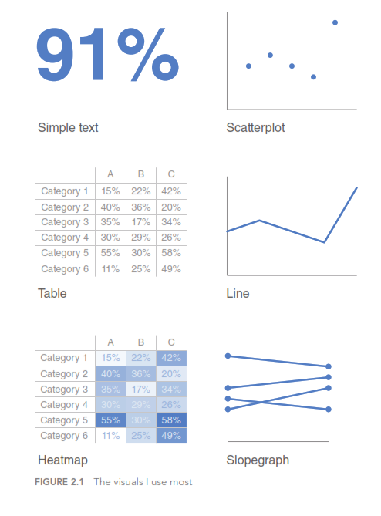

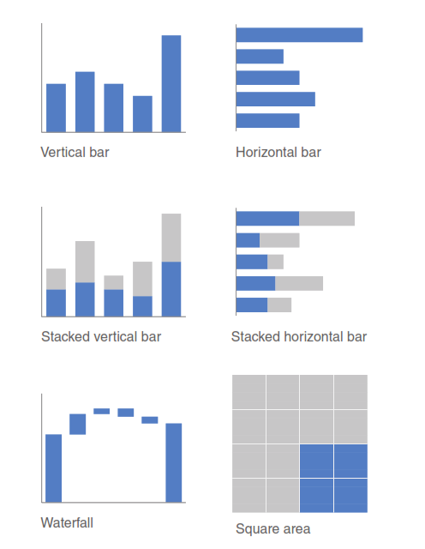

Texto simple

Cuando solo tiene un número o dos para compartir, el texto simple puede ser una excelente manera de comunicarse. Piense en usar únicamente el número, haciéndolo lo más prominente posible, y algunas palabras de apoyo para dejar claro su punto. Más allá de ser potencialmente engañoso, poner uno o solo un par de números en una tabla o gráfico simplemente hace que los números pierdan algo de su empuje. Cuando tenga un número o dos que quiera comunicar, piense en usar sólo esos números.

Para ilustrar este concepto, consideremos el siguiente ejemplo. Un gráfico similar a la Figura 2.2 acompañó un informe del Centro de Investigación de Pew de abril de 2014 sobre las madres que se quedan en casa.

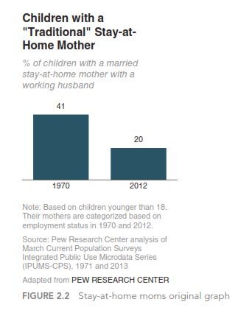

¡El hecho de que tenga algunos números no significa que necesite un gráfico! En la Figura 2.2, se usa bastante texto y espacio para un total de dos números. El gráfico no hace mucho para ayudar en la interpretación de los números (y con el posicionamiento de las etiquetas de datos fuera de las barras, incluso puede sesgar su percepción de la altura relativa de modo que 20 sea menos de la mitad de 41) no realza visualmente).

En este caso, una oración simple sería suficiente: el 20% de los niños tenían una madre tradicional que se quedaba en casa en 2012, en comparación con el 41% en 1970.

Alternativamente, en una presentación o informe, su representación podría parecerse a la Figura 2.3.

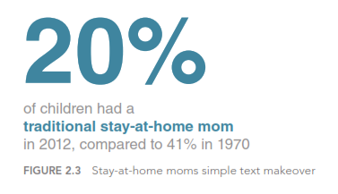

Cuando solo tiene uno o dos números que desea comunicar: use los números directamente.

Cuando tiene más datos que desea mostrar, generalmente una tabla o gráfico es el camino a seguir. Una cosa a entender es que las personas interactúan de manera diferente con estos dos tipos de imágenes. Discutamos cada uno en detalle y veamos algunas variedades específicas y casos de uso.

Tablas

Las tablas interactúan con nuestro sistema verbal, lo que significa que las leemos. Cuando tengo una tabla frente a mí, generalmente tengo el dedo índice apuntando: estoy leyendo en filas y columnas hacia abajo o estoy comparando valores. Las tablas son excelentes para eso: comunicarse con una audiencia mixta cuyos miembros buscarán su fila particular de interés. Si necesita comunicar varias unidades de medida diferentes, esto también suele ser más fácil con una tabla que con un gráfico.

**Tablas en presentaciones en vivo**

Usar una tabla en una presentación en vivo rara vez es una buena idea. A medida que su audiencia lo lee, usted pierde sus oídos y atención para expresar su punto verbalmente. Cuando se encuentre utilizando una tabla en una presentación o informe, pregúntese: ¿cuál es el punto de mostrar es información? Lo más probable es que habrá una mejor manera de sacar y visualizar la pieza o piezas de interés. En caso de que sienta que está perdiendo demasiado al hacer esto, considere si incluir la tabla completa en el apéndice y un enlace o referencia al mismo satisfará las necesidades de su audiencia.

Una cosa a tener en cuenta con una tabla es que desea que el diseño se desvanezca en el fondo, dejando que los datos tomen el centro del escenario. No permita que los bordes gruesos o el sombreado compitan por la atención. En su lugar, piense en usar bordes claros o simplemente espacios en blanco para separar los elementos de la tabla.

Eche un vistazo a las tablas de ejemplo en la Figura 2.4. Mientras lo hace, observe cómo los datos se destacan más que los componentes estructurales de la tabla en el segundo y tercer ejemplos (light borders, minimal borders).

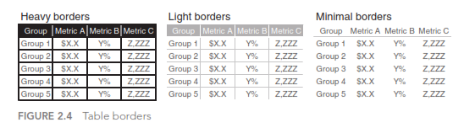

Los bordes deben usarse para mejorar la legibilidad de su tabla. Piense en empujarlos a un segundo plano haciéndolos grises o deshacerse de ellos por completo. Los datos deben ser lo que se destaca, no los bordes.

**Lectura recomendada**

Para obtener más información sobre el diseño de tablas, consulte el libro de Stephen Few, Show Me the Numbers. Hay un capítulo completo dedicado al diseño de tablas, con discusión sobre los componentes estructurales de las tablas y las mejores prácticas en el diseño de tablas.

A continuación, cambiemos nuestro enfoque a un caso especial de tablas: el heatmap.

HeatMap

Un enfoque para mezclar los detalles que puede incluir en una tabla y al mismo tiempo utilizar señales visuales es a través de un heatmap. Un heatmap es una forma de visualizar datos en formato tabular, donde en lugar de (o además de) los números, aprovecha las celdas de colores que transmiten la magnitud relativa de los números.

Considere la Figura 2.5, que muestra algunos datos genéricos en una tabla y también un heatmap.

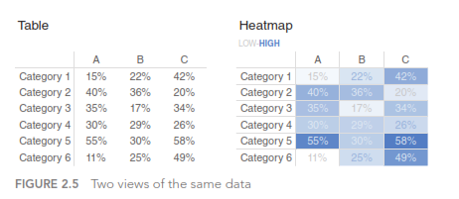

En la tabla de la Figura 2.5, puede leer los datos. Me encuentro escaneando a través de filas y columnas hacia abajo para tener una idea de lo que estoy viendo, donde los números son más altos o más bajos y apilar mentalmente las categorías presentadas en la tabla.

Para reducir este procesamiento mental, podemos usar la saturación de color para proporcionar señales visuales, ayudando a nuestros ojos y cerebro a apuntar más rápidamente a los posibles puntos de interés. En el segundo ejemplo de la tabla de la derecha titulada "Mapa de calor", a mayor saturación de azul, mayor será el número. Esto hace que el proceso de seleccionar los extremos del espectro (el número más bajo (11%) y el número más alto (58%)) sea un proceso más fácil y rápido que en la tabla original donde no teníamos ninguna señal visual para dirigir nuestra atención.

Las aplicaciones de gráficos (como Excel) generalmente tienen una funcionalidad de formato condicional incorporada que le permite aplicar formatos como el que se muestra en la Figura 2.5 con facilidad. Cuando use esto, asegúrese de incluir siempre una leyenda para ayudar al lector a interpretar los datos (en este caso, el subtítulo BAJO-ALTO en el mapa de calor con el color correspondiente sirve para este propósito).

https://www.youtube.com/watch?v=kkHEdUI7cfQ

Gráficos

Mientras que las tablas interactúan con nuestro sistema verbal, los gráficos interactúan con nuestro sistema visual, que es más rápido en el procesamiento de la información. Esto significa que un gráfico bien diseñado generalmente transmitirá la información más rápidamente que una tabla bien diseñada.

Los tipos de gráficos que uso con frecuencia se dividen en cuatro categorías: puntos, líneas, barras y área. Examinaremos esto más de cerca y discutiremos los subtipos que uso regularmente, con casos de uso específicos y ejemplos para cada uno.

Puntos

Gráfico de dispersión o Scatterplot.

Los diagramas de dispersión pueden ser útiles para mostrar la relación entre dos cosas, ya que le permiten codificar datos simultáneamente en un eje horizontal **x** y vertical **y** para ver si existe una relación y/o qué relación existe. Tienden a ser utilizados con mayor frecuencia en campos científicos (y quizás, debido a esto, a veces son vistos como complicados de entender por aquellos menos familiarizados con ellos). Aunque no es frecuente, también existen casos de uso para diagramas de dispersión en el mundo de los negocios.

Por ejemplo, supongamos que gestionamos una flota de autobuses y queremos comprender la relación entre las millas recorridas y el costo por milla. El diagrama de dispersión puede parecerse a la Figura 2.6.

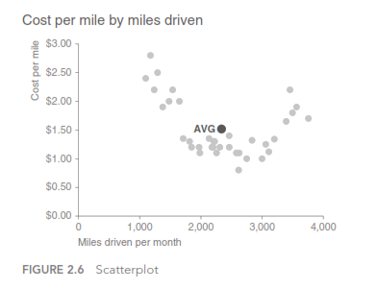

Si queremos centrarnos principalmente en aquellos casos en los que el costo por milla está por encima del promedio, un diagrama de dispersión ligeramente modificado diseñado para atraer nuestra atención más rápidamente podría parecerse a lo que se muestra en la Figura 2.7.

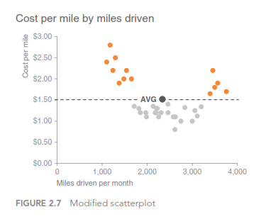

Podemos usar la Figura 2.7 para hacer observaciones como que el costo por milla es más alto que el promedio cuando se condujeron menos de aproximadamente 1,700 millas o más de aproximadamente 3,300 millas para la muestra observada.

Lineas

Los gráficos lineales se usan más comúnmente para trazar datos continuos. Debido a que los puntos están físicamente conectados a través de la línea, implica una conexión entre los puntos que puede no tener sentido para los datos categóricos (un conjunto de datos que se clasifica o divide en diferentes categorías). A menudo, nuestros datos continuos se encuentran en alguna unidad de tiempo: días, meses, trimestres o años.

Dentro de la categoría de gráfico de líneas, hay dos tipos de gráficos que utilizo con frecuencia: el gráfico de líneas estándar y el gráfico de pendientes.

Gráfico de líneas

El gráfico lineal puede mostrar una sola serie de datos, dos series de datos o varias series, como se ilustra en la Figura 2.8.

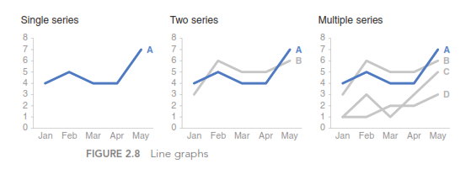

Tenga en cuenta que cuando grafica el tiempo en el eje x horizontal de un gráfico lineal, los datos trazados deben estar en intervalos consistentes. Recientemente vi un gráfico donde las unidades en el eje x eran décadas desde 1900 en adelante (1910, 1920, 1930, etc.) y luego cambié a anualmente después de 2010 (2011, 2012, 2013, 2014). Esto significaba que la distancia entre los puntos de la década y los puntos anuales se veía igual. Esta es una forma engañosa de mostrar los datos. Sea consistente en los puntos de tiempo que traza.

**Mostrando un promedio dentro de un rango en grafico lineal.**

En algunos casos, la línea en su gráfico de líneas puede representar una estadística resumida, como el promedio o la estimación puntual de un pronóstico. Si también desea dar una idea del rango (o nivel de confianza, dependiendo de la situación), puede hacerlo directamente en el gráfico visualizando también este rango. Por ejemplo, el gráfico de la Figura 2.9 muestra los tiempos de espera mínimo, promedio y máximo en el control de pasaportes para un aeropuerto durante un período de 13 meses.

